HIC辅助染色体组装

HIC流程
Bash
hic -queue st.q,short.q -project PROJECT -species genome hicpro -genome purged.fa -input rawdata.list -cpu 20 #数据质控
hic -queue st_supermem.q -project PROJECT -species genome getreads -input rawdata.list #获取质控后数据
hic -queue st_supermem.q -project PROJECT -species genome juicer -mem 200G -cpu 10 #生成merged_nodups.txt，用于3D-DNA进行染色体挂载
# 2n=44 确认染色体数目
hic -queue queue -project PROJECT -species genome 3ddna -chr_num 22 -mem 200G -cpu 10
最后一步会生成*.hic文件，可以下载导入juicebox软件打开，手动切分序列，以及添加染色体边界，因为程序自己的处理效果不是很好，调整后的结果保存到juicebox_assembly.txt，并上传到软件运行目录，程序会自动向下运行。
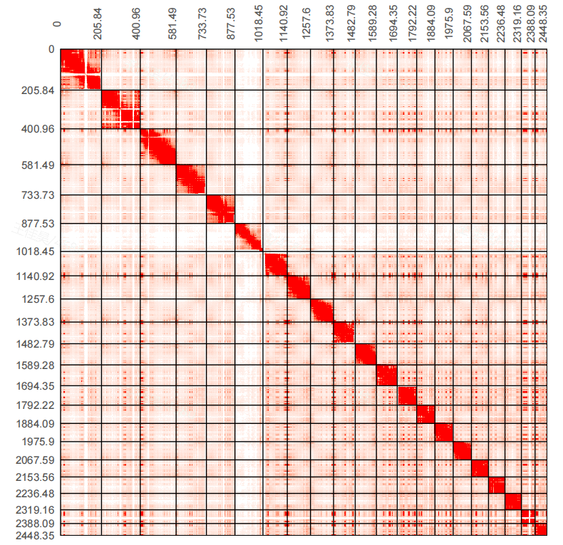

Haphic
据说比集群流程好用，暂时没用过
https://github.com/zengxiaofei/HapHiC

三代补洞
三代组装是没有gap的，所以链接染色体之后使用超长序列填补gap；

tgsgapcloser2
https://github.com/BGI-Qingdao/TGS-GapCloser，minimap2比对，速度很快，好补的都会补的差不多。
Bash
tgsgapcloser2 --scaff genome.fa \
--reads Nanopore.pass.fa.gz \
--output genome.gapclose \
--thread 10 \
--ne

quartet
https://github.com/aaranyue/quarTeT，速度也很快，同样的nanopore数据，TGSgapcloser2补完之后，quartet还能再补几个。
Plain Text
quartet.py GapFiller -d genome.fa -g Nanopore.pass.fa -m 10000000 -p genome -t 10 --minimapoption map-ont

LR_Gapcloser
比较慢，中间文件大，效果差不多
Plain Text
LR_Gapcloser.sh -i genome.fasta -l Nanopore.fa.gz -s p -t 30 -o Output

